Занятие математического кружка

Тема занятия “Иррациональные уравнения.”

Цель:
Образовательные:
- систематизировать знания учащихся по теме;
- создать содержательные и организационные условия для применения учащимися комплекса знаний и способов действий при решении нестандартных уравнений;
- формировать навыки самообразования, самоорганизации, работы в парах при выполнении домашнего задания, умения анализировать, сравнивать, обобщать, делать выводы, развитие логического мышления, алгоритмической культуры.
Развивающие:
- развивать личностно-смысловые отношения учащихся к изучаемому предмету;
- способствовать формированию навыков самостоятельного подхода к решению нестандартных уравнений с помощью информационных средств;
- развивать мышление и творческие способности учащихся;
- прививать учащимся интерес к предмету через совместную творческую работу;
- формировать умение аккуратно и грамотно выполнять математические записи.

Ход урока
1. Сообщение темы и цели урока.
2. Презентация по теме «Методы решения иррациональных уравнений».
3. Анализ методов решения творческого задания.
(Перед началом урока учащиеся групп №1 и №2 записали на доске предложенные ими способы решения, учащиеся группы №3 записали на интерактивной доске.)
Каждая группа анализирует один из способов решения, оценивает достоинства и недостатки, делает вывод. Учащиеся других групп делают дополнения, если это необходимо. Оценивается анализ и вывод какой группы будет наиболее четким и полным.
Способ I. Метод возведения обеих частей уравнения в одну и ту же степень с последующей проверкой
+=4,
возведем обе части уравнения в квадрат.
,
возведем обе части уравнения в квадрат.
По теореме Виета:
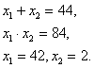
Проверка:
1) Если х=42, то
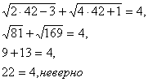
Значит, число 42 не является корнем уравнения.
2) Если х=2, то
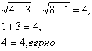
Значит, число 2 является корнем уравнения.
Ответ: 2
Достоинства |  |  | Недостатки
1. Понятно |  |  | 1. Словесная запись
2. Доступно |  |  | 2. Громоздкая проверка иногда занимает много времени и места
Вывод: При решении иррациональных уравнений методом возведения обеих частей уравнения в одну и туже степень необходимо вести словесную запись, что делает решение понятным и доступным. Однако обязательная проверка иногда бывает громоздкой и занимает много времени. Этот метод можно использовать для несложных иррациональных уравнений, содержащих 1-2 радикала.
Способ II. Метод равносильных преобразований
+=4
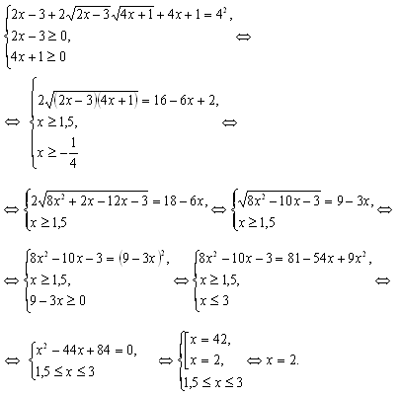
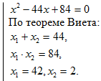
Ответ: 2.
Достоинства |  |  |  | Недостатки
1. Отсутствие словесного описания |  |  |  | 1. Громоздкая запись
2. Нет проверки |  |  |  | 2. Можно ошибиться при комбинации знаков системы и совокупности и получить неверный ответ
3. Четкая логическая запись
4. Последовательность равносильных переходов
Вывод: При решении иррациональных уравнений методом равносильных переходов нужно четко знать, когда ставить знак системы, а когда совокупности. Громоздкость записи, различные комбинации знаков системы и совокупности не редко приводят к ошибкам. Однако, последовательность равносильных переходов, четкая логическая запись без словесного описания, не требующая проверки, являются бесспорными плюсами данного способа.
Способ III. Метод введения новых переменных
+=4.
Введем новые переменные, обозначив =а, =b.
Получим первое уравнение системы: a+b=4.
Составим второе уравнение системы:
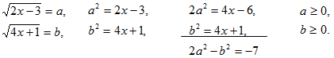
Получим систему двух рациональных уравнений, относительно а и b:
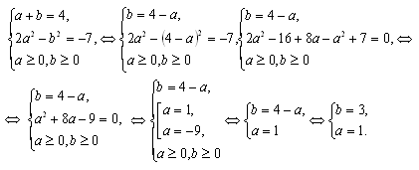
по теореме Виета:
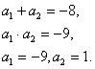
Вернемся к переменной х: =1
Ответ: 2.
Достоинства |  |  |  | Недостатки
1. Этот метод для данного уравнения |  |  |  | 1.Словесное описание.
не рационален. |  |  |  | 2. Громоздкое решение.
Вывод: Метод введения новых переменных и переход к системе рациональных уравнений для данного уравнения не рационален. Этот метод лучше применять для иррациональных уравнений, содержащих радикалы различных степеней, или одинаковые многочлены под знаком корня и за знаком корня, или взаимообратные выражения под знаками корня.
Итак, ребята, значит, для каждого иррационального уравнения необходимо выбирать наиболее рациональный способ решения: понятный, доступный, логически грамотно оформленный.
- методу возведения обеих частей уравнения в одну и туже степень с проверкой;
- методу равносильных переходов;
- методу введения новых переменных?
4. Практическая часть урока
Работа в группах.
Каждая группа учащихся получает карточку с уравнением и решают его в тетради.
В ходе урока каждый учащийся помимо примеров, решаемых его группой, должен записать в тетрадь все примеры, предложенные другим группам и дома решить их.
Задание №1.
Рассмотрим и решим иррациональные уравнения, содержащие модуль:
Группа 1. = x+4
Группа 2. = x+6
Группа 3. -5 = 2x
Задание №2.
Решить уравнения методом расщепления:
Группа 1.=0
Группа 2.0
Группа 3.0
5. Самостоятельная работа
Решить уравнение, содержащее 3 радикала третьей степени, используя тождество .
В каждой группе один учащийся решает на листе, чтобы затем проверить решение. В группах сначала идет обсуждение хода решения, а затем приступают к решению.
Кто решит раньше, тот назначается консультантом и помогает тем, кто затрудняется решить.
2x+3+2x+1+2x-1=36x+3=3
2x+1=
(2x+1)(=0 (2x+1)4=02x=-1-
Ответ:-.
Проверка решения проводится с помощью проектора.
6.Выставление оценок
7. Итог урока
Решение иррациональных уравнений требует от учащихся хороших теоретических знаний, умений применять их на практике, требует внимания, трудолюбия, сообразительности.

